Доклад на тему: Образование планетных систем
Дисциплина: Математическое моделирование
Оширова Ю.Н., Пронякова О.М., Сидорова Н.А., Тимофеева Е.Н.
Содержание

0.1 Этап 4. Защита проекта “Образование планетных систем”

0.1.1 Введение
Формирование планетных систем — один из фундаментальных процессов, определяющих структуру Вселенной. Нас интересует вопрос: как из хаотичного облака газа и пыли возникает упорядоченная система с центральной звездой и вращающимися вокруг неё планетами?
В рамках нашего проекта мы стремились не только изучить теоретические аспекты этой задачи, но и реализовать численную модель, способную имитировать процессы, происходящие на ранних стадиях формирования планетных систем.

0.1.2 Научная проблема
Процесс образования планет — это сложная система взаимодействий между газом, пылью и развивающимися телами в протопланетном диске. Основные механизмы, которые мы моделировали:
- Гравитационное взаимодействие между телами (модель N-тел).
- Гидродинамика газа в диске вокруг центрального объекта.
- Слияние частиц при столкновениях с учётом физических критериев.
Каждый из этих процессов важен для формирования структуры системы, устойчивых орбит и образования протопланет.

0.1.3 Модель и алгоритмы
В проекте была построена многокомпонентная численная модель, включающая три ключевых алгоритма. Каждый из них моделирует важный физический аспект формирования планетных систем.

0.1.3.1 1. Алгоритм гравитационного N-тел
Цель: смоделировать гравитационное взаимодействие между множеством тел (частиц, планетезималей и т.д.).
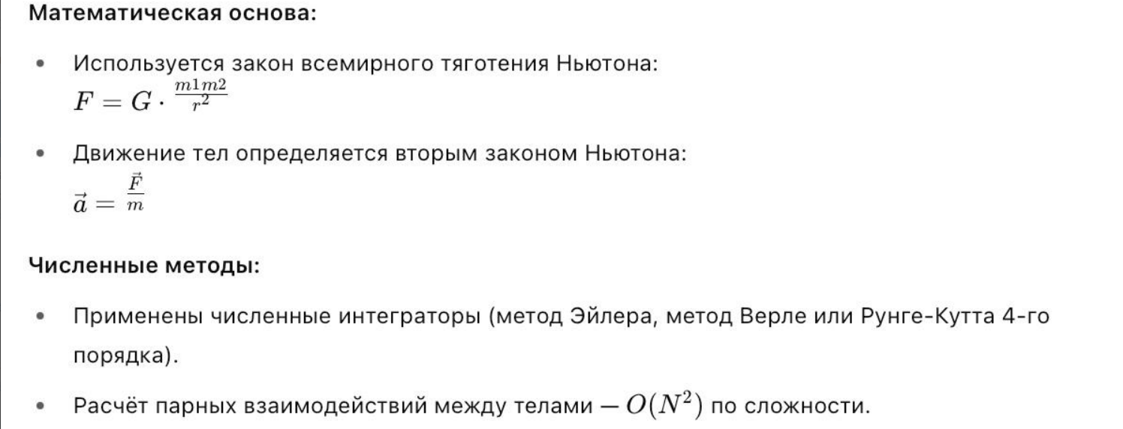
Результат: тела начинают двигаться по орбитам вокруг общего центра масс. При правильной настройке можно наблюдать устойчивые орбитальные конфигурации, аналогичные системам звезда–планеты или двойным звёздам.
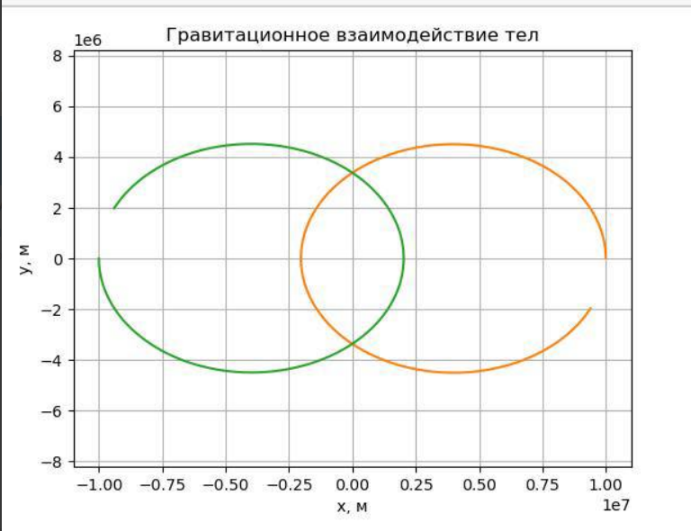
Рис. 1: График

0.1.3.2 2. Алгоритм гидродинамики вращающегося диска
Цель: смоделировать поведение газового протопланетного диска под действием внутренних сил, включая турбулентность и вязкость.
Подход:
- Диск разбит на кольца или ячейки, каждая из которых описывается своими параметрами: плотность, скорость, давление.
- Используется упрощённая версия уравнений Навье–Стокса в осесимметричном приближении.
- Основное внимание уделяется распределению скорости по радиусу и её изменению во времени.
Особенности:
- Турбулентность моделируется как потеря углового момента.
- Эволюция происходит с перераспределением массы: внутренняя часть диска теряет импульс быстрее, чем внешняя.
Результат: на графиках видно, как изменяется орбитальная скорость вещества со временем, особенно в центральной части — что характерно для реальных протопланетных дисков.
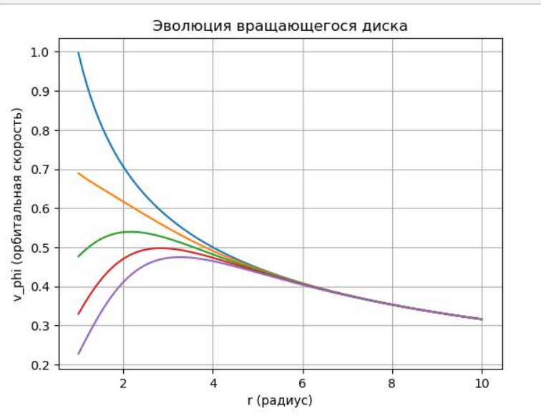
Рис. 2: График

0.1.3.3 3. Алгоритм слияния частиц
Цель: смоделировать процесс столкновений и слипания частиц, приводящий к образованию планетезималей.
Принцип работы:
- Частицы обладают положением, скоростью и массой.
- При сближении двух частиц на расстояние менее заданного порога проверяется их относительная скорость.
- Если скорость меньше критического значения (имитируя мягкое столкновение), частицы сливаются в одну:
  - Новая масса — сумма масс.
  - Новая скорость и позиция — средневзвешенные значения.
Физическая интерпретация:
- Модель учитывает, что при больших скоростях столкновение приведёт к разрушению, а не слиянию.
- Центральные частицы чаще сталкиваются, образуя более массивные тела.
Результат: визуально наблюдается формирование крупных тел в центре — аналог зарождения планет в области максимальной плотности диска.
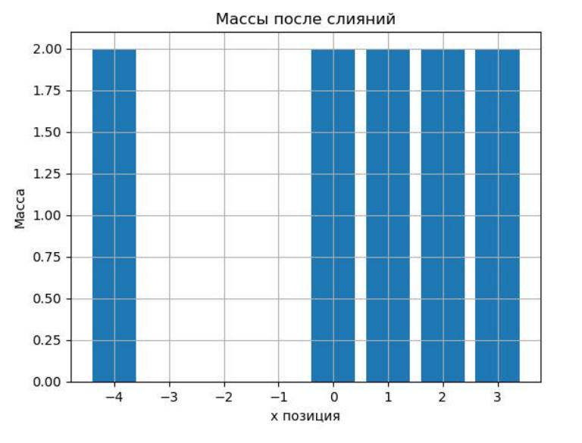
Рис. 3: График

0.1.4 Программная реализация
Реализация модели выполнена на языке Python. Этот язык выбран за его простоту, большое сообщество и наличие библиотек для научных вычислений и визуализации.
Использованные технологии:
- NumPy — для высокопроизводительных операций с массивами и векториальными вычислениями.
- matplotlib — для построения графиков и анимации процессов.
- Собственные модули — реализующие каждый из трёх алгоритмов отдельно.
Реализованные функции:
- Гравитационная симуляция:
  - Расчёт всех парных сил между телами.
  - Поддержка изменения параметров симуляции (количество тел, начальные скорости).
  - Визуализация орбит.
- Гидродинамика:
  - Моделирование эволюции орбитальной скорости.
  - Отображение изменения диска во времени.
  - Гибкая настройка параметров вязкости и начального распределения.
- Слияние частиц:
  - Простая визуализация столкновений.
  - График распределения масс после симуляции.
  - Подсчёт количества образовавшихся крупных тел.
Что особенно важно:
- Код написан модульно и может быть расширен.
- Простота кода позволяет другим исследователям или студентам легко адаптировать его под собственные задачи.
- Отдельные симуляции можно использовать для анимаций, что делает проект подходящим даже для образовательных целей.

0.1.5 Обсуждение результатов
Мы добились следующих ключевых результатов:
- Построили и реализовали численную модель, охватывающую физику формирования планетных систем.
- Проверили корректность работы каждого алгоритма на тестовых примерах и визуально убедились в правдоподобии поведения модели.
- Получили первые качественные результаты: устойчивые орбиты, перераспределение вещества в диске и образование массивных тел в центральных областях.
- Подготовили код, который легко адаптируется и может быть использован для последующих исследований.

0.1.6 Заключение и самооценка
Работа над проектом позволила нам объединить знания из физики, математики и программирования. Мы:
- Научились применять численные методы к реальным задачам.
- Освоили реализацию алгоритмов, работающих в динамике.
- Улучшили навыки визуализации и анализа результатов.
- Работали как команда, дополняя друг друга в теоретической и практической частях проекта.
Мы считаем проект успешным, так как он дал не только научное, но и практическое представление о том, как можно моделировать сложные астрофизические процессы с помощью современных вычислительных инструментов.

